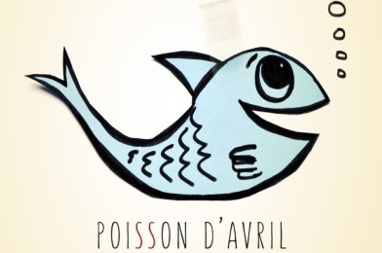

Bonjour les enfants, aujourd’hui est un jour particulier que vous adorez. C’est le premier avril, le jour du poisson d’avril !! Je suis triste car cette année, je n’aurai pas droit à tous vos magnifiques poissons d’avril collés dans mon dos de manière plus ou moins discrète, mais je joue le jeu ! A la fin de la journée, il faut bien le reconnaître, j’ai plus l’allure d’un filet de pêche que d’une maîtresse ! Je ne vous parle pas de l’odeur ! Alors, bon courage à vos parents et vos grands frères et grandes sœurs …
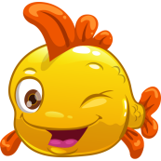
Today is Wednesday the 1st of april.

Voici le programme du jour :
Pour tous | Calcul mental : avec le site internet calcul@tice. Tu choisis la rubrique « exercices », tu écris un pseudo et tu peux jouer sans t’inscrire. Tu choisis ton niveau CE2 ou CM1 ou CM2. A la fin, tu notes ton score sur la fiche calcul@tice que tu as déjà. Aujourd’hui, tu joues avec « tables de multiplications » le jeu « table de 2 : L’oiseau » à tous les niveaux.
CE2 | La correction des activités de mardi 31 mars | Production écrite  As-tu fait une blague de poisson d’avril ? Si oui, laquelle ? Et à qui ?  Peux-tu me la raconter ?  Pour m’envoyer ta production voici mon adresse mail : beatrice.motard1@ac-poitiers.fr | Géométrie  La construction d’un poisson avec la technique de l’origami.  https://www.youtube.com/watch?v=-i5GoOi8apQ  Tu peux prendre une feuille blanche que tu décoreras ensuite ou une feuille de couleur si tu en as. Bonne construction !  Tu peux prendre en photo ton poisson installé à un endroit de ton choix et envoie-moi cette photo à beatrice.motard1@ac-poitiers.fr | Sciences/ Questionner le monde : le vivant  Recherche documentaire :  ouvre le document en pdf « documentaire le poisson carré »  Questionnaire : ouvre le document « le poisson carré » et réponds aux questions.  Bonne recherche !
CM1 | La correction des activités de mardi 31 mars
CM2 | La correction des activités de mardi 31 mars

